超级宝箱鱼设计案

|  |  |  |  |
| --- | --- | --- | --- |
| **文档状态** | **■草案 □修正案 □发布案** | | |
| **文档列表** | | | |
| **文档版本** | **修改时间** | **修改人** | **修改内容** |
| **V1.0** | **2019/12/24** | **杜超** | **建立文档** |
|  |  |  |  |
|  |  |  |  |
|  |  |  |  |

# 设计目的

* 增加捕鱼玩法
* 提高捕鱼收入

# 设计方向

* 固定时间触发宝箱鱼鱼潮
* 魔法炮充能后进行攻击，造成伤害后，根据伤害进行返奖
* 奖池：三个相同宝箱标志则对应魔法炮充能的玩家获得活动宝藏奖励。

# 需求设计

### 3.1游戏规则

### 3.1.1 游戏的玩法规则

* 游戏准备阶段
  + 在捕鱼游戏内展示倒计时，告知玩家还有多少时间游戏开始
* 游戏开始阶段.
  + 准备阶段：播放鱼潮特效，播放BOSS来袭提示，刷新出宝箱鱼和能量炮，并开始充能阶段
  + 充能阶段：玩家通过点击魔塔，对魔塔进行充能（押注），充能时间结束，进入攻击阶段
  + 攻击阶段：魔塔依次从左至右开始攻击，并触发宝箱标记（未命中也会触发），攻击完成，进入结算阶段
  + 结算阶段：根据押注的金额和塔的伤害，对玩家进行返奖，并进入充能阶段。
    - 如果触发宝藏奖励，则进入宝藏奖励阶段
    - 如果轮数达到20轮（配置），则进入游戏结束阶段
  + 宝藏奖励：三个标志一样，播放BOSS来袭那种效果的宝藏开启。则充能对应魔法塔的会获得宝箱奖励，拿出奖池的一半根据充能进行返奖，然后进入充能阶段
* 游戏结束阶段
  + 播放鱼潮特效，宝箱鱼和能量炮消失，正常刷新其他鱼

## 3.2界面需求

### 3.2.1 奖池的界面展示

* 捕鱼大厅的地底遗迹展示宝箱奖池
  + 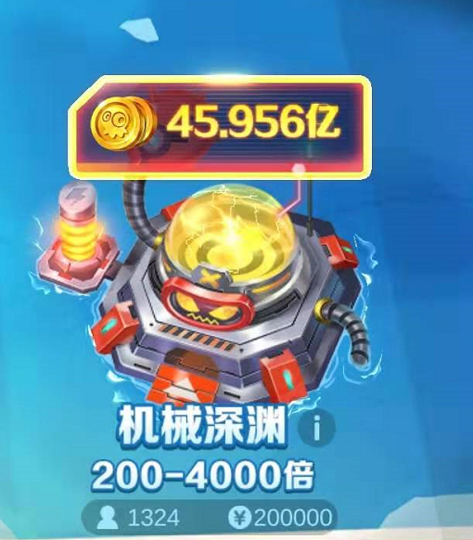
* 游戏内增加宝箱奖池，点击打开活动说明界面
  + 未在活动时，下方文字显示活动的倒计时“xx分钟后宝箱鱼来袭”
  + 活动时，充能状态下方文字显示倒计时“充能中：15秒”
  + 活动时，能量炮在攻击的时，下方文字显示“攻击中”
  + 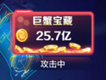

### 3.2.2 活动说明界面

* 魔塔记录，展示最近10次魔塔的攻击和平均伤害的记录，每次攻击后，立刻刷新纪录，有触发宝箱，则有在伤害数值上标注一个宝箱的标记。
  + 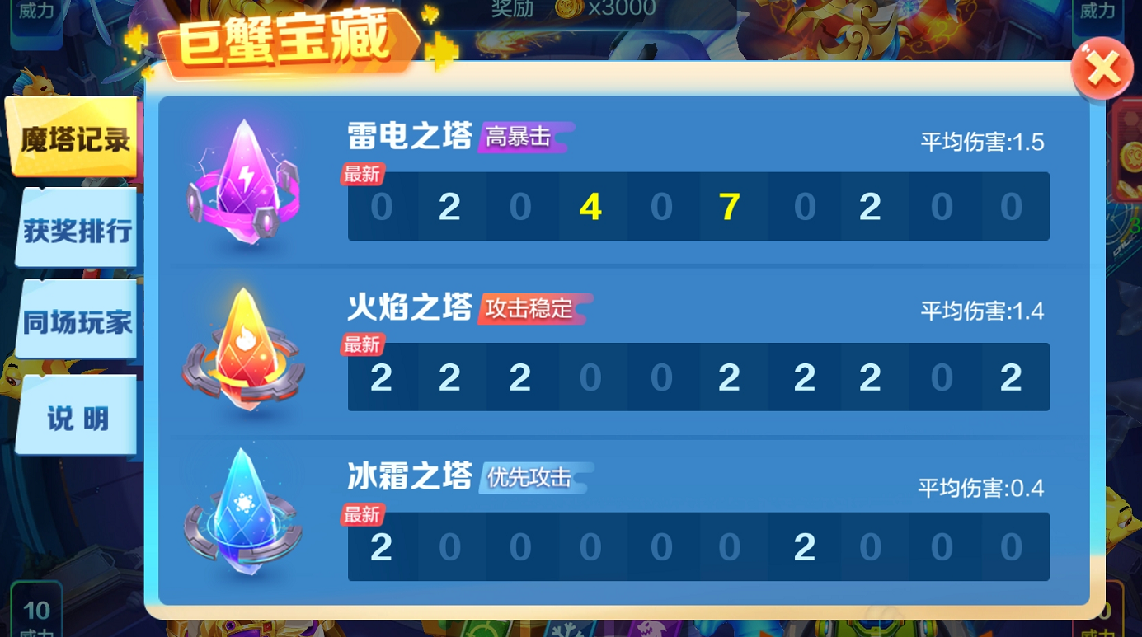
* 获奖排行，根据获奖的金额，进行前100名的历史排名
  + 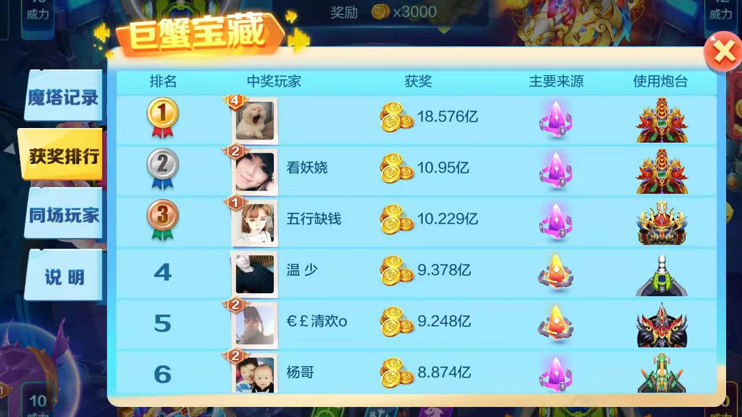
* 玩法说明：讲述宝箱鱼的玩法规则
  + 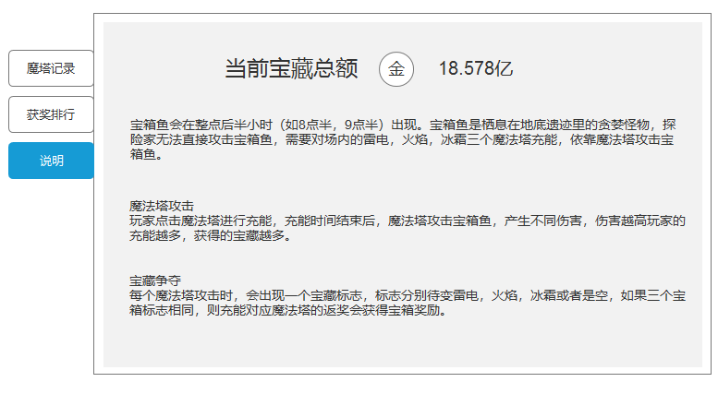

### 3.2.3 游戏内展示界面

* 鱼潮特效过后，刷新宝箱鱼位置在游戏场中间，三个能量炮分别在其旁边
  + 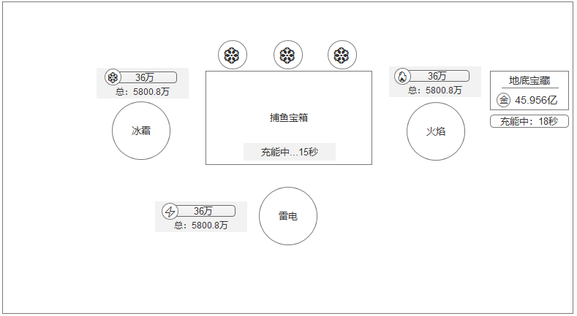
* 宝箱鱼
  + 上方为包厢标志，每次魔塔攻击后，会随机显示一种元素（雷电，火焰，冰霜或者是空），三个为相同元素时，充能对应魔法塔的额外获得宝箱奖励，并全屏播放金币雨。
    - 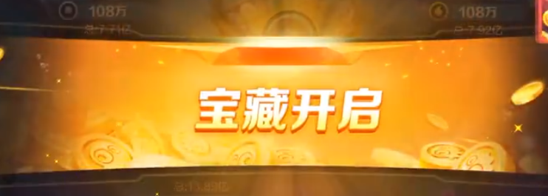
  + 宝箱鱼
    - 在充能的时候，播放待机动作
    - 挨打的时候，播放受击动作，显示攻击的倍数，并有金币洒出效果
    - 未命中时候，播放盾牌效果，表示此次攻击未命中
    - 在三发炮弹都没有击中时，播放胜利动作
  + 提示信息
    - 充能时显示“充能中…xx秒”
  + 结算效果
    - 从宝箱中飞出大量金币飞到对应造成伤害的魔塔里
      * 玩家对造成伤害的魔塔进行充能，则再从魔塔飞出金币到玩家的
  + 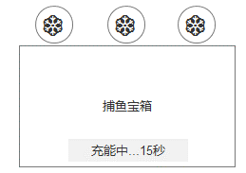
* 魔塔
  + 上方展示魔塔的标志图标，本次自己的押注金额和总共的押注金额
  + 魔塔
    - 未攻击的时候，展示待机动作
    - 攻击的时候，播放攻击效果
      * 打中则在魔塔下方显示攻击的倍数，最低为2倍
      * 未命中则显示“未命中”文字
  + 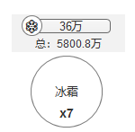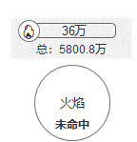

## 3.3音效需求

* + 背景音效，游戏过程中播放该音效
  + 攻击音效，对应魔塔攻击时的音效，需要三个。
  + 获得金币的音效
  + 宝藏开启音效，在宝藏开启的时候播放